EasyEvent 易赛通：面向中小型体育赛事的一站式数字化管理 App 设计与实现
副标题：以珠海城市鲁宾逊趣味定向赛为例的报名、审核、签到、现场执行、通知确认与数据复盘解决方案
课程作业：赛事运营数字化解决方案
作业类型：期末个人作业
学生姓名：___
日期：2026 年 6 月
关键词：体育赛事管理、数字化运营、赛事模板、签到检录、现场执行、数据复盘、AI 助手、Supabase 后端、Capacitor App

图 1 EasyEvent 产品官网首屏

2. 摘要
本报告围绕中小型体育赛事运营中的数字化转型问题展开，选取珠海城市鲁宾逊趣味定向赛作为首个代表性场景，针对报名、审核、签到、现场执行、通知确认与赛后复盘割裂的问题，提出 EasyEvent / 易赛通一站式赛事数字化管理 App 设计方案。传统赛事运营往往依赖问卷、微信群、Excel、纸质签到表和人工沟通，虽然可以完成局部任务，但缺少统一状态系统，导致组织方难以及时掌握参赛者从报名到完赛的全过程。
EasyEvent 的核心设计不是建立一个单场赛事页面，也不是简单将报名表搬到线上，而是通过 EventConfig / 赛事模板机制，将赛事规则、报名模式、成员字段、材料要求、签到方式、点位任务、通知类型和复盘指标配置化，从而复用到城市定向赛、校园跑步赛、篮球赛、亲子运动会、企业团建、徒步越野和社区运动会等不同场景。
本项目已经超过课程作业“无需实质产品开发”的要求，进一步完成了可运行 Web App MVP、Capacitor Android / iOS App 化基础、独立产品官网、Supabase 后端接入方案与数据库 schema / RLS、Auth 登录注册基础、AI 助手 Alpha 与 Edge Function 路径，以及 Android APK 构建脚本。方案最终价值在于减少人工核对、提升现场执行可视性、降低漏审和漏通知风险，并将赛后数据沉淀为下一届赛事优化依据。

3. 赛事背景与问题洞察
珠海城市鲁宾逊趣味定向赛属于开放空间、多人组队、路线点位型体育赛事。与固定场馆内的单项比赛不同，城市定向赛通常涉及多个路线、多个点位、多支队伍和不同任务类型。参赛者并非全部集中在同一场地，而是在城市空间中分散移动，这使得组织方必须同时处理报名审核、现场签到、出发管理、点位进度、任务提交、通知触达和赛后复盘。
这类赛事具有以下特征：
- 参赛者通常以队伍为单位报名，而不是单人报名。
- 赛事可能包含多路线、多项目或不同组别。
- 参赛人群可能包括学生、校友、亲子家庭、社会人士等。
- 报名阶段需要校验人数、成员身份、材料、路线规则和未成年人信息。
- 赛中队伍分散移动，点位进度不容易被集中掌握。
- 现场有签到、出发、点位任务、异常关注、通知确认和复盘需求。
传统赛事运营往往依赖以下工具：
- 问卷：收集报名信息。
- 微信群：发布通知和临时沟通。
- Excel：整理名单和统计数据。
- 纸质签到表：完成现场检录。
- 电话 / 对讲：处理突发情况。
- 人工汇总：赛后统计报名、签到和完赛情况。
这些工具并不是完全无效，但它们之间相互割裂。问卷不知道谁已经签到，签到表不知道谁已经出发，微信群不知道谁已经确认通知，Excel 也无法自动形成实时现场状态。因此，本报告形成一个核心判断：
赛事不是一次性报名表，而是一个从赛前组织、赛中执行到赛后复盘的连续运营系统。
flowchart LR
A["问卷报名"] -.手工导出.-> B["Excel 名单"]
B -.现场打印.-> C["纸质签到表"]
C -.人工统计.-> D["微信群通知"]
D -.人工追问.-> E["点位志愿者反馈"]
E -.赛后整理.-> F["复盘报告"]

4. 具体痛点定义
本方案聚焦四个关键痛点，而不是泛泛而谈“赛事需要数字化”。

4.1 痛点一：报名与审核规则复杂，人工核对成本高
城市定向赛和团队类赛事通常涉及队伍人数、队长信息、成员身份、材料证明、路线选择和特殊人群信息。传统方式下，这些规则依赖工作人员在问卷和 Excel 中逐项核验，容易出现漏审、错审和重复沟通。

4.2 痛点二：签到与现场执行割裂
报名名单和现场签到常常不在一套系统中。工作人员需要翻找名单、手工勾选、再回传统计结果，导致现场查找慢、状态更新滞后，也难以及时区分“已报名但未签到”“已签到但未出发”“已出发但未完成任务”的队伍。

4.3 痛点三：开放空间赛事赛中不可视
城市定向赛中，队伍在多个点位之间移动。负责人很难实时知道每支队伍当前处于哪个点位、是否已经提交任务、是否长时间停留、是否需要异常关注。现场状态依赖人工汇报，信息延迟高。

4.4 痛点四：通知触达与赛后复盘困难
微信群可以发送消息，但无法精确确认谁已读、谁未读。赛后数据则分散在问卷、Excel、纸质表、群聊和工作人员记忆中，难以沉淀为下一届赛事优化依据。
痛点 | 传统方式 | 运营风险 | EasyEvent 的解决思路
报名审核复杂 | 问卷 + Excel 人工核验 | 漏审、错审、反复沟通 | EventConfig 规则校验 + 管理端审核
签到与名单割裂 | 纸质签到表 | 状态滞后、查找慢 | 签到码检录 + 状态同步
赛中不可视 | 电话 / 群聊反馈 | 异常发现慢 | 点位状态流 + 现场执行工作台
通知与复盘困难 | 微信群 + 人工汇总 | 漏通知、难复盘 | 通知确认 + 数据复盘

5. 解决方案总览
EasyEvent 易赛通是一套面向中小型体育赛事的一站式数字化管理 App。它通过赛事模板配置，将报名组队、资料审核、签到检录、点位打卡、通知确认和数据复盘整合到统一平台。
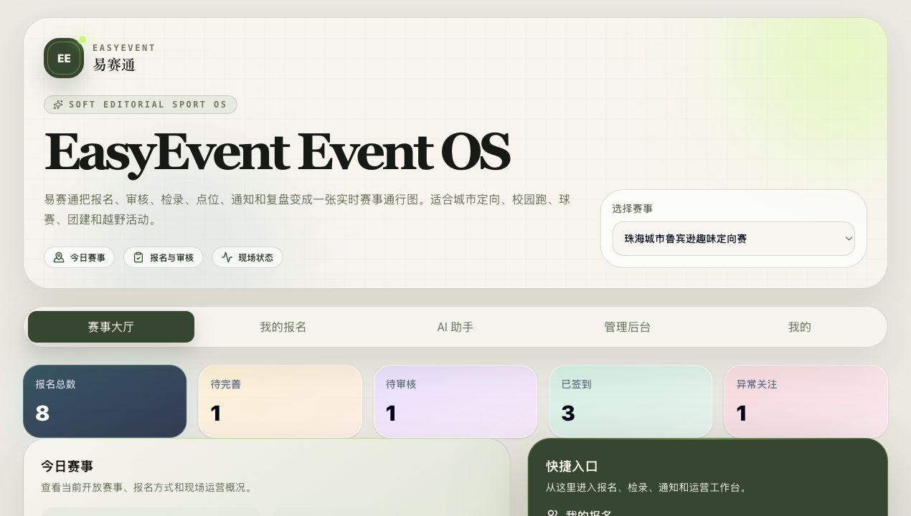
图 2 App 首页 / 赛事大厅
端到端闭环如下：
flowchart LR
A["赛事配置"] --> B["报名 / 组队"]
B --> C["资料审核"]
C --> D["正式报名"]
D --> E["签到检录"]
E --> F["出发"]
F --> G["点位打卡 / 任务提交"]
G --> H["现场执行管理"]
H --> I["通知公告 / 已读确认"]
I --> J["数据复盘"]
J --> K["下一届赛事优化"]
系统由五个部分组成：
- 参赛者端：报名、查看状态、签到码、点位任务、通知确认、AI 问答。
- 管理端：审核、签到检录、现场执行、通知公告、数据复盘。
- AI 助手：解释状态、提示缺失项、生成通知草稿和复盘摘要。
- 产品官网：介绍产品、展示能力、提供下载与联系入口。
- 后端服务：Supabase Auth、PostgreSQL、RLS、Edge Function 和 localStorage fallback。

6. 产品定位与目标用户
EasyEvent 的产品定位是：
面向中小型体育赛事的可复用赛事操作系统 / 一站式赛事管理 App。
它的目标用户包括：
用户角色 | 核心需求 | EasyEvent 对应能力
参赛者 | 报名、查看状态、签到、通知确认 | 赛事大厅、我的报名、签到码、通知中心
队长 | 创建队伍、填写成员资料、提交审核 | 队伍报名、成员编辑、状态跟踪
赛事管理员 | 配置赛事、审核资料、查看运营状态 | 管理后台、审核工作台、数据复盘
检录员 | 快速确认到场和出发 | 签到检录、标记出发
现场执行人员 | 查看点位进度、处理异常 | 现场执行、点位审核、异常关注
组织方 / 主办方 | 复盘赛事、优化下一届 | 数据看板、运营洞察、复盘摘要

图 3 赛事大厅 / 推荐赛事

7. 核心业务闭环设计

7.1 报名审核闭环
flowchart LR
A["赛事模板"] --> B["选择项目 / 路线"]
B --> C["创建报名 / 队伍"]
C --> D["填写成员资料"]
D --> E["系统缺失项检查"]
E --> F["提交审核"]
F --> G["管理端审核"]
G --> H["报名成功 / 驳回修改"]
该闭环解决了报名表只收集数据、不能执行规则的问题。系统会根据 EventConfig 自动判断人数、字段和材料是否满足要求，管理端再进行人工确认。

7.2 签到检录闭环
flowchart LR
A["报名成功"] --> B["生成签到码"]
B --> C["管理端输入 / 点击检录"]
C --> D["已签到"]
D --> E["标记出发"]
签到状态不再停留在纸质表中，而是进入统一数据流。

7.3 现场执行闭环
flowchart LR
A["已出发"] --> B["进入点位任务"]
B --> C["模拟到达"]
C --> D["提交任务"]
D --> E["管理端审核点位"]
E --> F["异常关注 / 解除异常"]
F --> G["标记完赛"]

7.4 通知确认闭环
flowchart LR
A["管理端发布通知"] --> B["定向到全部 / 项目 / 状态"]
B --> C["参赛者查看通知"]
C --> D["我已知悉"]
D --> E["管理端查看确认率"]

7.5 数据复盘闭环
flowchart LR
A["报名数据"] --> F["复盘看板"]
B["审核数据"] --> F
C["签到数据"] --> F
D["点位数据"] --> F
E["通知确认数据"] --> F
F --> G["运营洞察"]
G --> H["下一届优化"]

8. 系统功能模块设计
模块 | 用户 | 功能 | 对应痛点 | 实现状态
赛事模板配置 | 管理员 | 配置报名模式、路线、字段、材料、点位、通知类型 | 不同赛事规则不同 | 已实现 MVP
参赛者报名 / 组队 | 参赛者、队长 | 创建个人 / 队伍报名，填写成员资料 | 报名信息分散 | 已实现 MVP
规则校验 | 参赛者、审核员 | 自动提示人数、字段、材料缺失 | 人工核验成本高 | 已实现 MVP
管理端审核 | 审核员 | 通过、驳回、确认为正式报名 | 漏审、错审 | 已实现 MVP，Supabase adapter 支持
签到检录 | 检录员 | 签到码、检录、标记出发 | 纸质签到滞后 | 已实现 MVP，云端 adapter 已扩展
点位打卡 / 任务提交 | 参赛者、现场人员 | 到达、提交、审核、完赛 | 现场不可视 | 已实现 MVP，云端 adapter 已扩展
现场执行管理 | 现场人员 | 队伍进度、异常关注、完赛 | 异常发现慢 | 已实现 MVP
通知公告 / 已读确认 | 管理员、参赛者 | 定向通知、确认率、未确认名单 | 群消息不可追踪 | 已实现 MVP，云端 adapter 已扩展
数据复盘 | 主办方 | 指标卡、漏斗、项目表现、运营洞察 | 赛后难复盘 | 已实现 MVP
AI 助手 Alpha | 参赛者、管理员 | 状态解释、草稿生成、复盘摘要 | 信息理解成本高 | Alpha，Edge Function 路径已完成
产品官网 | 外部用户 | 产品介绍、下载、联系 | 对外表达不足 | 已实现
App 化与下载准备 | 测试用户 | Android / iOS 原生工程、APK 脚本 | 难以安装体验 | 已实现 Android Debug APK

9. 关键页面与交互设计

9.1 产品官网首页

图 4 EasyEvent 产品官网首屏
页面作用：展示 EasyEvent 的品牌定位、产品叙事和外部传播能力。
解决的问题：让组织方理解 EasyEvent 不是单场赛事工具，而是可复用赛事操作系统。
设计亮点：中英文切换、极简大标题、下载和联系入口。

9.2 App 首页 / 赛事大厅

图 5 App 首页 / 赛事大厅
页面作用：用户打开 App 后直接看到赛事和下一步行动。
解决的问题：避免首页变成开发说明页，让 App 更像真实可用软件。
设计亮点：赛事卡片、下一步行动、AI 助手入口。

9.3 我的报名 / EventPassCard
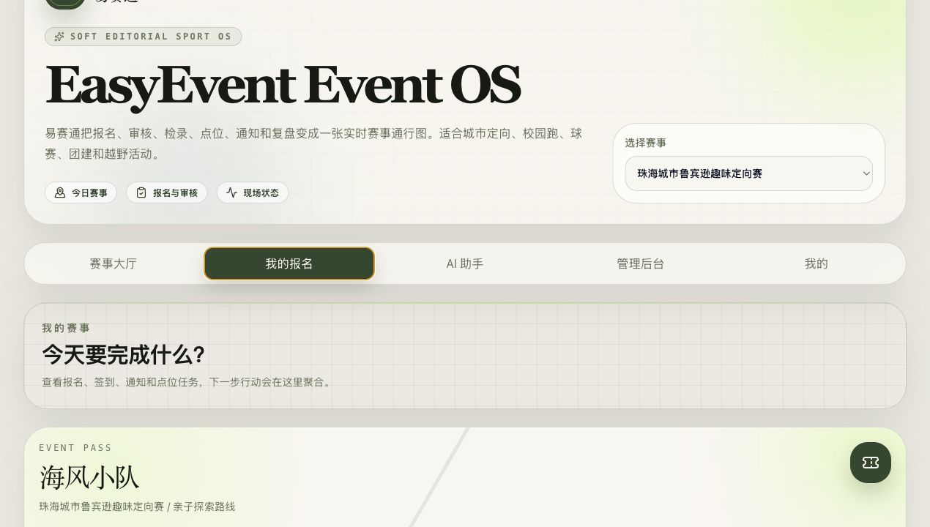
图 6 我的报名 / 电子赛事通行证
页面作用：展示报名状态、签到状态和下一步行动。
解决的问题：参赛者不需要理解后台流程，也能知道自己该做什么。
设计亮点：电子参赛证、状态标签、通知提醒。

9.4 管理后台
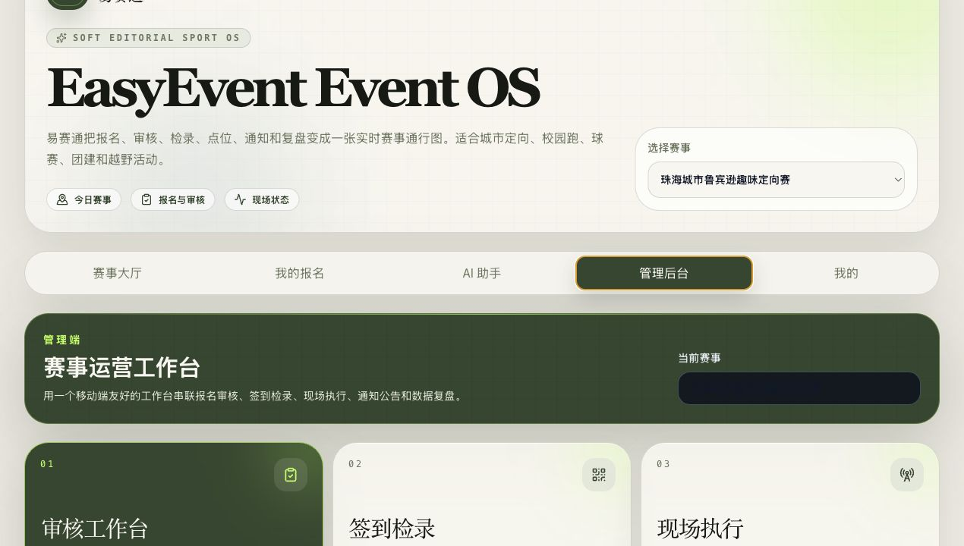
图 7 管理后台 / Soft Command Center
页面作用：集中展示审核、签到、现场执行、通知和复盘入口。
解决的问题：组织方不再在多个工具之间切换。
设计亮点：模块化命令中心、状态数字和操作入口。

9.5 签到检录

图 8 签到检录入口
页面作用：管理端可以输入签到码或从列表点击完成检录。
解决的问题：替代纸质签到表和人工统计。
设计亮点：签到码、已签到、已出发状态进入同一数据流。

9.6 点位打卡与现场执行

图 9 点位任务与现场执行入口
页面作用：展示开放空间赛事中的点位进度和任务审核。
解决的问题：队伍分散移动时，组织方难以掌握实时状态。
设计亮点：点位状态流、待审核任务、异常关注。

9.7 通知公告

图 10 通知公告入口
页面作用：发布定向通知并统计确认情况。
解决的问题：微信群通知无法确认谁已读。
设计亮点：按项目 / 状态定向、确认率、未确认名单。

9.8 数据复盘

图 11 数据复盘入口
页面作用：汇总报名、审核、签到、点位和通知确认数据。
解决的问题：赛后不再依赖人工整理 Excel。
设计亮点：指标卡、项目表现、点位积压和运营洞察。

9.9 AI 助手
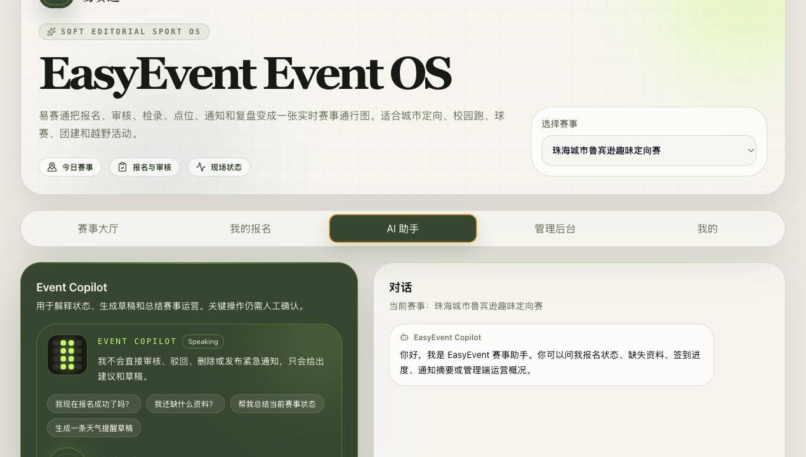
图 12 AI 助手 Alpha
页面作用：为参赛者和管理员提供状态解释、通知草稿和复盘摘要入口。
解决的问题：降低用户理解流程和管理端整理信息的成本。
设计亮点：PixelCopilot、快捷问题、语音入口 UI、安全边界。

10. 数据结构与状态流设计
EasyEvent 的专业性体现在状态流和数据结构上。系统把“工作人员脑中的流程”变成可计算、可追踪、可复盘的数据状态。

10.1 状态流
stateDiagram-v2
[*] --> draft
draft --> incomplete
incomplete --> pending_review
pending_review --> rejected
pending_review --> approved
approved --> registered
stateDiagram-v2
[*] --> not_checked_in
not_checked_in --> checked_in
checked_in --> departed
stateDiagram-v2
[*] --> not_started
not_started --> in_progress
in_progress --> attention_needed
attention_needed --> in_progress
in_progress --> finished
stateDiagram-v2
[*] --> not_arrived
not_arrived --> arrived
arrived --> submitted
submitted --> approved
stateDiagram-v2
[*] --> draft
draft --> published
published --> partially_confirmed
partially_confirmed --> confirmed

10.2 关键数据实体
实体 | 作用
EventConfig | 赛事模板配置
EventProject | 项目 / 路线
Registration | 报名记录
Member | 报名成员
AuditLog | 审核与操作日志
CheckpointProgress | 点位任务进度
Announcement | 通知公告
AnnouncementConfirmation | 已读确认
AI Conversation / AI Message | AI 对话

10.3 数据关系图
erDiagram
ORGANIZATIONS ||--o{ EVENTS : owns
PROFILES ||--o{ REGISTRATIONS : creates
EVENTS ||--o{ EVENT_PROJECTS : has
EVENTS ||--o{ EVENT_CHECKPOINTS : has
EVENTS ||--o{ ANNOUNCEMENTS : publishes
EVENT_PROJECTS ||--o{ REGISTRATIONS : selected_by
REGISTRATIONS ||--o{ REGISTRATION_MEMBERS : contains
REGISTRATIONS ||--o{ AUDIT_LOGS : records
REGISTRATIONS ||--o{ CHECKPOINT_PROGRESS : tracks
EVENT_CHECKPOINTS ||--o{ CHECKPOINT_PROGRESS : referenced_by
ANNOUNCEMENTS ||--o{ ANNOUNCEMENT_CONFIRMATIONS : confirmed_by
REGISTRATIONS ||--o{ ANNOUNCEMENT_CONFIRMATIONS : confirms
PROFILES ||--o{ AI_CONVERSATIONS : owns
AI_CONVERSATIONS ||--o{ AI_MESSAGES : contains

11. 技术架构与可行性
EasyEvent 的技术方案强调可落地，而不是停留在概念层。

11.1 技术栈
前端：
- React
- TypeScript
- Vite
- Tailwind CSS
- motion
- lucide-react
App 化：
- Capacitor
- Android / iOS 原生项目
- App icon / splash
- Android APK 构建脚本
后端：
- Supabase
- PostgreSQL
- Row Level Security
- Auth
- Edge Functions
数据：
- Supabase 云端模式。
- localStorage fallback。
- Service layer。
- Adapter pattern。

11.2 分层架构
flowchart TB
A["用户 App / 管理后台 / 官网"] --> B["React UI"]
B --> C["Service Layer"]
C --> D["Adapter Layer"]
D --> E["Supabase Adapter"]
D --> F["localStorage Adapter"]
E --> G["Supabase Auth"]
E --> H["PostgreSQL + RLS"]
E --> I["Edge Function event-copilot"]
关键原则：
- 页面不直接调用 Supabase。
- 页面通过 service 层访问业务能力。
- service 层通过 adapter 切换数据源。
- localStorage 仅作为本地开发和 fallback。
- Supabase 是真实产品数据模式。
- RLS 控制不同角色的数据权限。

11.3 Supabase schema 与权限
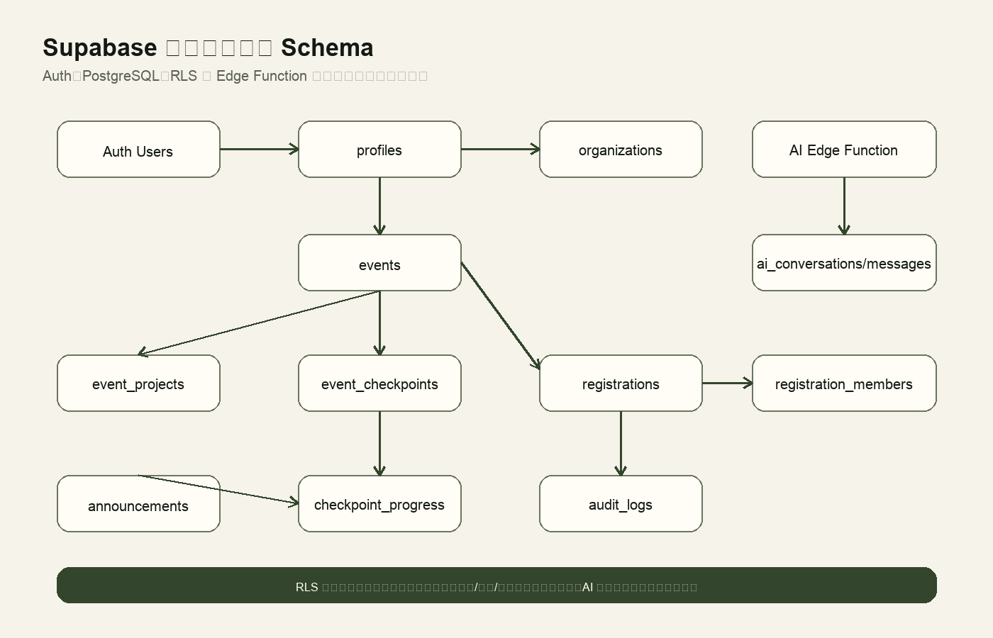
图 13 Supabase schema 与 RLS 图示
已设计和接入的表包括 organizations、profiles、events、event_projects、event_checkpoints、registrations、registration_members、audit_logs、checkpoint_progress、announcements、announcement_confirmations、ai_conversations 和 ai_messages。
RLS 权限覆盖：
- 参赛者只读写自己的报名。
- 审核员和管理员处理审核。
- 检录员处理签到。
- 现场人员处理点位和异常。
- AI 对话只归属当前用户。

12. 真实后端与 App 化实现成果

从产品设计到可运行软件：超过课程要求的实现成果
虽然作业要求“无需进行实质产品开发”，但 EasyEvent 已进一步完成从产品设计到真实 App Alpha 的工程化推进。
能力 | 普通产品设计作业 | EasyEvent 当前完成度
原型设计 | 有 | 有
可运行 Demo | 不一定 | 已完成 Web App MVP
真实 App 化 | 通常无 | Capacitor Android / iOS 已接入
后端数据库 | 通常无 | Supabase schema / RLS 已完成
登录能力 | 通常无 | Auth 登录 / 注册基础已完成
AI 助手 | 通常无 | Edge Function Alpha
APK 产出 | 通常无 | Android Debug APK 已生成
产品官网 | 通常无 | 独立官网已完成

12.1 App 化成果
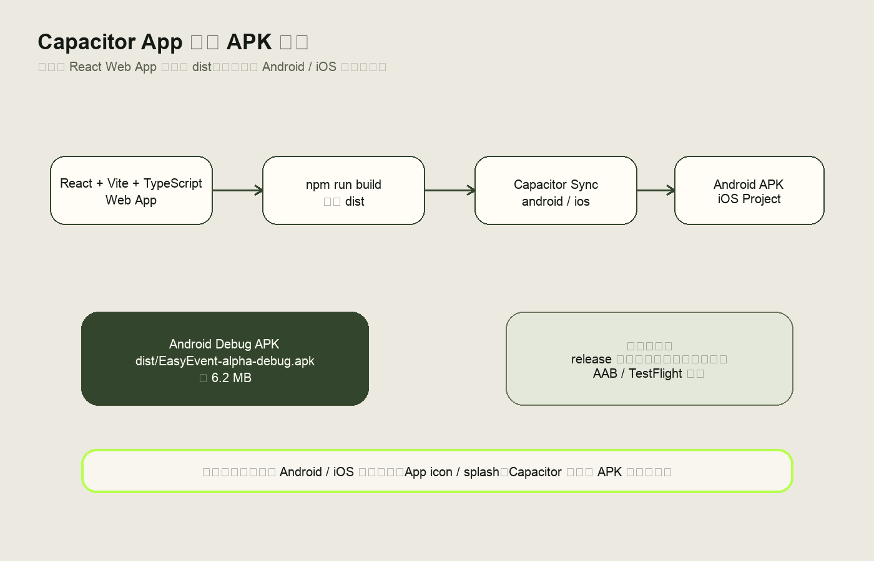
图 14 Capacitor App 化与 APK 产出
当前已完成：
- capacitor.config.ts
- Android 原生工程 android/
- iOS 原生工程 ios/
- App ID：com.easyevent.app
- App Name：EasyEvent
- Android Debug APK：dist/EasyEvent-alpha-debug.apk

12.2 后端成果
当前已具备：
- Supabase client 初始化。
- Auth 登录 / 注册。
- profiles 初始化。
- events / registrations / reviews 的云端 adapter。
- checkin / checkpoints / announcements 云端 adapter 扩展。
- schema / RLS / seed SQL。
- 云端 Alpha 测试文档。

12.3 AI 成果
当前已具备：
- AI 助手前端页面。
- aiService.ts。
- Supabase Edge Function：event-copilot。
- OPENAI_API_KEY 服务端配置路径。
- 不在前端暴露 AI key。
- AI 操作安全边界。

13. 方案创新点
- 可配置赛事模板，而不是单场赛事写死
EventConfig 使 EasyEvent 能够适配不同赛事，而不是只服务珠海城市鲁宾逊趣味定向赛。
- 从报名工具升级为赛事操作系统
系统覆盖报名、审核、签到、点位、通知和复盘，而不是只做报名收集。
- 状态流驱动运营
报名状态、签到状态、点位状态和通知状态共同构成可追踪流程。
- 现场执行可视化
点位任务、异常关注、出发和完赛状态让开放空间赛事更可控。
- 通知确认网络
不是只发送通知，而是确认谁已读、谁未读。
- AI 助手与健康 / 手表信号路线
AI 助手用于解释状态、生成草稿和总结复盘；未来可接健康和可穿戴信号，但坚持隐私和人工确认边界。
- 真后端 + App 化
项目已经从课程方案推进到可运行 App Alpha，具备真实落地潜力。

14. 可复制性与跨赛事扩展
EasyEvent 不只适合鲁滨逊赛事。系统通过 EventConfig 支持以下配置项：
- 赛事名称。
- 时间地点。
- 报名模式：个人 / 队伍。
- 项目 / 路线。
- 人数规则。
- 成员字段。
- 材料规则。
- 签到方式。
- 点位任务。
- 通知类型。
- 复盘指标。
赛事类型 | 报名模式 | 关键规则 | 现场执行 | EasyEvent 复用方式
城市定向赛 | 队伍 | 路线、人数、点位任务 | 多点位移动 | 配置路线、点位、任务
校园跑步赛 | 个人 | 组别、检录、完赛 | 起终点检录 | 配置项目组别和签到
篮球赛 | 队伍 | 队员名单、资格审核 | 场次检录 | 配置队伍字段和材料
亲子运动会 | 家庭 / 队伍 | 年龄、监护人 | 项目任务 | 配置成员关系和规则
企业团建 | 队伍 | 部门、任务积分 | 任务点执行 | 配置任务和贡献记录
徒步越野 | 个人 / 队伍 | 路段、安全关注 | 阶段打卡 | 配置路段和异常关注
社区运动会 | 个人 / 队伍 | 年龄组、社区组 | 项目检录 | 配置组别和通知

15. AI 助手、健康数据与未来联动

15.1 AI 助手 Alpha
当前 AI 助手已具备 Alpha 形态：
- 状态解释。
- 缺失项提醒。
- 通知草稿。
- 复盘摘要。
- 管理建议。
边界：
- 不自动审核。
- 不自动删除。
- 不自动发布紧急通知。
- 关键操作人工确认。
- 不提供医疗建议。

15.2 健康 / 手表联动 Roadmap
未来可接入：
- Apple Health / HealthKit。
- Android Health Connect。
- Apple Watch。
- Wear OS。
- Fitbit。
- Garmin。
- Samsung Health。
可能能力：
- 步数。
- 心率提示。
- 活动状态。
- 长时间无活动提醒。
- 队伍运动贡献。
- 安全关注信号。
隐私边界：
- 用户授权。
- 最小化读取。
- 默认不向队友公开原始健康数据。
- 赛事方只看到必要运营信号。
- 不做医疗诊断。

16. 效益评估与数字化价值
维度 | 传统方式 | EasyEvent 方式 | 价值
报名 | 问卷 + Excel | App 报名 + 云端数据 | 减少重复整理
审核 | 人工逐项检查 | 系统缺失项 + 管理端审核 | 降低漏审
签到 | 纸质名单 | 签到码检录 | 提升现场效率
点位 | 群聊反馈 | 点位状态流 | 提升现场可视性
通知 | 微信群 | 通知确认率 | 降低漏通知
复盘 | 赛后人工汇总 | 数据看板 | 沉淀经验
跨赛事复用 | 每场重新搭工具 | EventConfig 模板 | 降低下一场赛事配置成本
整体价值可以概括为：
- 减少人工核对。
- 提高现场执行可视性。
- 降低漏审和漏通知。
- 提升参赛者状态透明度。
- 为下一届赛事沉淀运营数据。

17. 风险、边界与后续计划

17.1 当前边界
- 支付未接入。
- 文件上传仍需 Supabase Storage 完整接入。
- 真实扫码还需移动端相机权限。
- 地图 / GPS 未接入。
- 推送通知未接入。
- 健康数据未接入。
- AI 助手仍是 Alpha。

17.2 主要风险
- 数据隐私和身份材料保护。
- RLS 权限策略配置错误。
- 现场网络不稳定。
- 移动端兼容问题。
- 健康数据敏感。
- AI 输出需要人工确认。
- App 签名和上架审核。

17.3 后续计划
阶段 | 目标
Phase 1 | 真实 Supabase 云端闭环验收
Phase 2 | Android debug APK / signed APK
Phase 3 | 文件上传与扫码检录
Phase 4 | iOS TestFlight
Phase 5 | 通知推送
Phase 6 | 健康 / 手表联动
Phase 7 | AI 助手增强
Phase 8 | 多组织 / 多赛事 SaaS 化

18. 结论
EasyEvent / 易赛通从珠海城市鲁宾逊趣味定向赛这一具体赛事场景出发，识别出中小型体育赛事在报名、审核、签到、现场执行、通知确认和赛后复盘之间的割裂问题，并提出一套端到端的一站式数字化解决方案。
本方案没有停留在单一报名表，而是覆盖赛前、赛中、赛后的完整运营闭环；没有把珠海赛事写死，而是通过 EventConfig / 赛事模板支持跨赛事复用；没有停留在概念层，而是进一步完成了可运行 App MVP、产品官网、Supabase 后端接入、AI 助手 Alpha、Capacitor App 化和 Android APK 构建脚本。
EasyEvent 的价值不只是把报名表搬到线上，而是把赛事运营从分散工具中的人工协作，转变为可配置、可执行、可确认、可复盘的数字化系统。

19. 附录：页面截图清单 / 技术实现清单

19.1 页面截图清单
详细截图清单见：final-report-screenshot-checklist.md。

19.2 技术实现清单
类型 | 文件 / 目录 | 说明
App 入口 | src/app/App.tsx | 真实 App 信息架构
Auth | src/pages/auth/、src/services/authService.ts | 登录、注册、profile
AI | src/pages/assistant/、src/services/aiService.ts | AI 助手 Alpha
服务层 | src/services/ | 业务 API 抽离
Adapter | src/services/adapters/ | localStorage / Supabase 数据源
数据库 | db/schema.sql | Supabase 表结构
权限 | db/rls-policies.sql | RLS 策略
初始化 | db/seed.sql | 示例赛事数据
Edge Function | supabase/functions/event-copilot/index.ts | AI 服务端入口
官网 | website/ | 独立产品官网
App 化 | capacitor.config.ts、android/、ios/ | Android / iOS 工程
APK | dist/EasyEvent-alpha-debug.apk | Android Debug 测试包

